专题强化5 子弹打木块模型 滑块—木板模型
[学习目标] 1.进一步理解动能定理、动量守恒定律和能量守恒定律的内容及其含义。2.学会利用动量守恒定律、能量守恒定律等分析常见的子弹打木块模型与滑块—木板模型(重难点)。
一、子弹打木块模型
如图，质量为M的木块静止在光滑的水平面上，质量为m的子弹以初速度v₀水平射入木块。
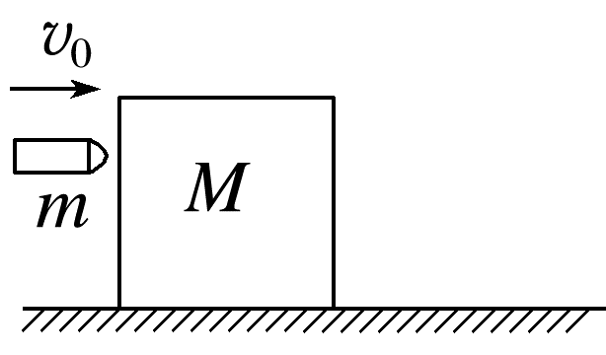
(1)子弹与木块组成的系统动量是否守恒？
(2)系统的机械能是否守恒？若不守恒，系统的机械能如何变化？

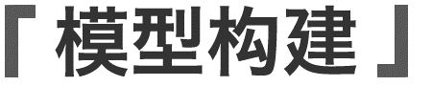
1.模型图例
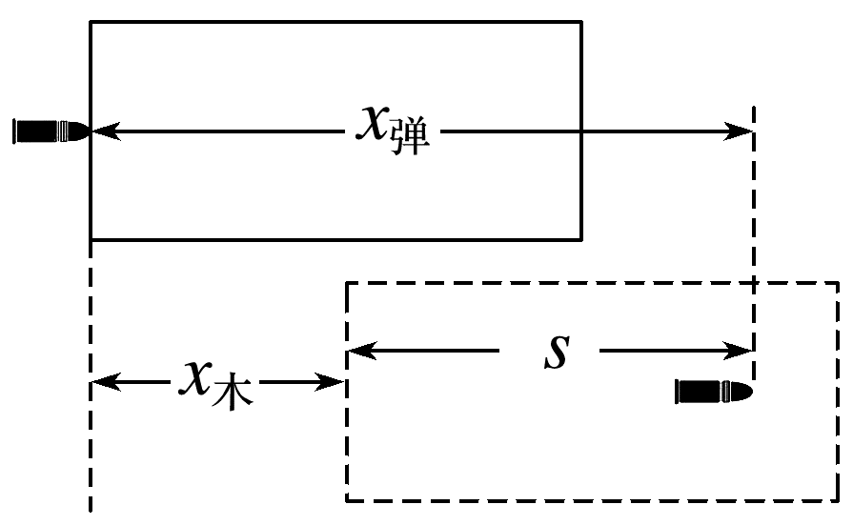
2.模型特点
(1)相互作用特点：作用时间 ，内力 外力；
(2)系统动量特点：系统动量 ；
(3)系统能量特点：系统机械能有损失，损失的机械能转化为 。
3.两种情况
(1)子弹未穿透木块，两者共速，有mv₀＝(m＋M)v_{共}；
①系统损失的机械能ΔE_{损}＝$\frac{1}{2}$m${v_{0}}^{2}－\frac{1}{2}$(m＋M)${v_{共}}^{2}$；
②系统增加的内能Q＝F_{f}·s＝ΔE_{损}，其中s为子弹射入木块的深度，F_{f}为子弹和木块之间的平均作用力；
③类比碰撞模型：该种情况损失的机械能最多，相当于完全非弹性碰撞。
(2)子弹穿透木块，有mv₀＝mv₁＋Mv₂；
①系统损失的机械能
ΔE_{损}＝$\frac{1}{2}$m${v_{0}}^{2}－\frac{1}{2}$m${v_{1}}^{2}－\frac{1}{2}$M${v_{2}}^{2}$；
②系统增加的内能Q＝F_{f}·d＝ΔE_{损}，其中d为木块的长度；
③类比碰撞模型：相当于非弹性碰撞。
例1 一质量M＝0.080 kg、棱长b＝10 cm的正方体木块放置在光滑的水平面上，现有一质量m＝0.020 kg的子弹，以v₁＝100 m/s的速度水平射向木块，子弹的速度方向与木块表面垂直，如果用钉子将木块固定在桌上，则子弹可穿过木块，穿过后子弹的速度为v₂＝50 m/s。
(1)求子弹穿过木块的过程中受到的平均阻力大小F_{f}；
(2)如果木块不固定，试判断子弹能否穿过木块；
(3)在(2)的情况下，木块和子弹的最终速度分别为多大？

例2 (多选)矩形滑块由不同材料的上、下两层粘合在一起组成，将其放在光滑的水平面上，质量为m的子弹以速度v₀水平射向滑块，若射击下层，子弹刚好不射出，若射击上层，则子弹刚好能射穿一半厚度，如图所示，则上述两种情况相比较，下列说法正确的是( )
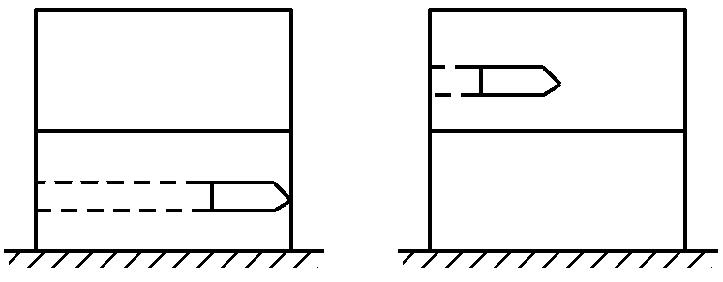
A.子弹的末速度大小相等
B.系统产生的热量一样多
C.子弹对滑块做的功相同
D.子弹和滑块间的水平作用力一样大
二、滑块—木板模型
1.模型图例
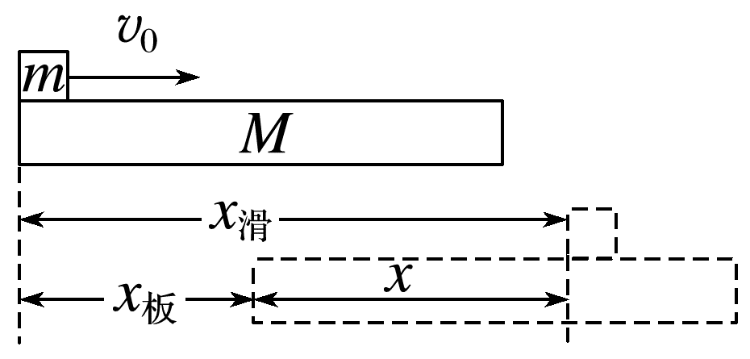
说明：水平面光滑，滑块从左侧边缘滑上木板。
2.模型特点
(1)相互作用特点：地面水平光滑，系统所受合外力 。
(2)系统动量特点：系统动量 。
(3)系统能量特点：系统机械能有损失，损失的机械能转化为 。
3.两种情况
(1)若木板足够长，滑块始终未滑离木板，二者最终共速，即有mv₀＝(m＋M)v_{共}；
①系统损失的机械能ΔE_{损}＝$\frac{1}{2}$m${v_{0}}^{2}－\frac{1}{2}$(m＋M)${v_{共}}^{2}$；
②系统增加的内能Q＝F_{f}·x＝ΔE_{损}，其中x为两者间的相对位移，F_{f}为滑块和木板之间的滑动摩擦力大小；
③类比碰撞模型：该种情况损失的机械能最多，相当于完全非弹性碰撞。
(2)若滑块能够滑离木板，有mv₀＝mv₁＋Mv₂
①系统损失的机械能
ΔE_{损}＝$\frac{1}{2}$m${v_{0}}^{2}－\frac{1}{2}$m${v_{1}}^{2}－\frac{1}{2}$M${v_{2}}^{2}$；
②系统增加的内能Q＝F_{f}·L，其中L为木板的长度；
③类比碰撞模型：相当于非弹性碰撞。
例3 如图所示，质量m₁＝0.3 kg的小车静止在光滑的水平面上，车长L＝1.5 m，现有质量m₂＝0.2 kg且可视为质点的物块，以水平向右的速度v₀＝2 m/s从左端滑上小车，最后在车上某处与小车保持相对静止。物块与小车之间的动摩擦因数μ＝0.5，重力加速度g取10 m/s²，求：
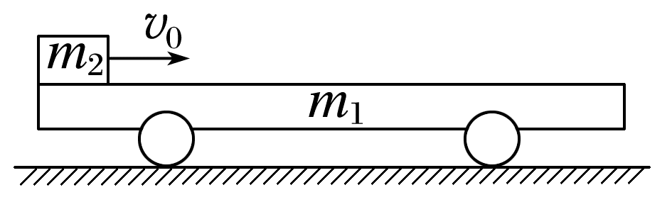
(1)小车的最大速度大小；
(2)要使物块不从小车右端滑出，物块滑上小车左端的速度v₀'不超过多少。

拓展 要使物块不从小车右端滑出，小车的长度至少为多少？

两类模型相互作用过程中涉及下列规律：
(1)动力学规律：由于组成系统的两物体受到大小相等、方向相反的一对相互作用力，故两物体的加速度大小与质量成反比，方向相反。
(2)运动学规律：可看作两个做匀变速直线运动的物体间的追及问题或相对运动问题。在一段时间内子弹射入木块的深度或物块在木板上滑动的距离，就是这段时间内两者相对位移的大小。
(3)动量规律：由于系统所受外力的合力为零，故遵守动量守恒定律。
(4)能量规律：对单个物体，一般列动能定理方程，对系统则遵循能量守恒定律，系统机械能的减少量等于摩擦产生的热量，即Q＝F_{f}·s_{相对}，s_{相对}为相对路程。

答案精析
一、
(1)子弹打木块的过程很短暂，认为该过程内力远大于外力，系统动量守恒。
(2)在子弹打木块过程中摩擦生热，系统机械能不守恒，减少的机械能转化为系统的内能。
模型构建
2.(1)极短 远大于 (2)守恒 (3)系统的内能
例1 (1)750 N (2)子弹能穿过木块
(3)15 m/s 40 m/s
解析 (1)子弹穿过木块过程中，对子弹，由动能定理得
－F_{f}b＝$\frac{1}{2}$m${v_{2}}^{2}－\frac{1}{2}$m${v_{1}}^{2}$
代入数据解得F_{f}＝750 N。
(2)如果木块不固定，子弹击中木块过程中系统动量守恒，设子弹未射穿木块，此时射入木块的深度为d，以v₁的方向为正方向，由动量守恒定律得mv₁＝(M＋m)v
由能量守恒定律得
$\frac{1}{2}$m${v_{1}}^{2}＝\frac{1}{2}$(M＋m)v²＋F_{f}d
代入数据解得d≈0.11 m＝11 cm>b＝10 cm，因此子弹能穿过木块。
(3)设子弹和木块的最终速度分别为v₃、v₄，子弹射穿木块过程中系统动量守恒，以v₁的方向为正方向，由动量守恒定律得mv₁＝mv₃＋Mv₄，由能量守恒定律得$\frac{1}{2}$m${v_{1}}^{2}＝\frac{1}{2}$m${v_{3}}^{2}＋\frac{1}{2}$M${v_{4}}^{2}$＋F_{f}b，代入数据解得v₃＝40 m/s，v₄＝15 m/s(另一解不符合实际，舍去)。
例2 ABC [以v₀的方向为正方向，由动量守恒定律得：mv₀＝(m＋M)v，可得滑块最终获得的速度：v＝$\frac{mv_{0}}{M＋m}$，可知两种情况下子弹的末速度是相同的，故A正确；子弹嵌入下层或上层过程中，系统产生的热量都等于系统减少的动能，而子弹减少的动能一样多(两种情况下子弹初、末速度都相等)，滑块增加的动能也一样多，则系统减少的动能一样多，故系统产生的热量一样多，故B正确；根据动能定理，滑块动能的增量等于子弹对滑块做的功，所以两次子弹对滑块做的功一样多，故C正确；由Q＝F_{f}·s_{相对}知，由于s_{相对}不相等，所以两种情况下子弹和滑块间的水平作用力不一样大，故D错误。]
二、
2.(1)为零 (2)守恒 (3)系统的内能
例3 (1)0.8 m/s (2)5 m/s
解析 (1)由题意知，物块向右减速，小车向右加速，当二者速度相等时小车的速度最大。设物块与小车的共同速度为v，以水平向右的方向为正方向，根据动量守恒定律有m₂v₀＝(m₁＋m₂)v，
解得v＝0.8 m/s。
(2)物块恰好不从小车的右端滑出为临界情形，则物块到小车的最右端时与小车有共同的速度，设其为v'，则m₂v₀'＝(m₁＋m₂)v'
由能量守恒定律有$\frac{1}{2}$m₂v₀'²＝$\frac{1}{2}$(m₁＋m₂)v'²＋μm₂gL
代入数据解得v₀'＝5 m/s
故要使物块不从小车右端滑出，物块滑上小车左端的速度v₀'不超过5 m/s。
拓展 0.24 m
解析 要使物块恰好不从小车的右端滑出，则物块到小车的最右端时与小车有共同的速度。由(1)知物块与小车的共同速度v＝0.8 m/s。由能量守恒定律有μm₂gL'＝$\frac{1}{2}$m₂${v_{0}}^{2}－\frac{1}{2}$(m₁＋m₂)v²，解得L'＝0.24 m。

